南通市海门区公共资源交易中心

询
价
文
件

项目名称：南通市海门区总工会采购2025年度高温慰问物资项目
项目编号：JSZC-320614-JZCG-X2025-0088

2025年6月

目 录

第一章 投标邀请
第二章 供应商须知
第三章 合同文本（格式）
第四章 项目需求
第五章 响应文件（格式）

第一章 投标邀请
项目概况
南通市海门区总工会采购2025年度高温慰问物资项目JSZC-320614-JZCG-X2025-0088招标项目的潜在投标人应在江苏政府采购网获取采购文件，并于2025-6-11 09:00（北京时间）前递交响应文件。

一、项目基本情况
项目编号：JSZC-320614-JZCG-X2025-0088
项目名称：南通市海门区总工会采购2025年度高温慰问物资项目
采购方式：询价
预算金额：153.8775 万元
最高限价：153.8775 万元
采购需求：详见本询价文件第四章。
合同履行期限：详见采购需求。
本项目（是/否）接受联合体投标：不接受联合体

二、申请人的资格要求
（一）满足《中华人民共和国政府采购法》第二十二条规定；
1.投标人符合《政府采购法》第二十二条规定条件的声明函
2.询价响应函
（二）落实政府采购政策需满足的资格要求：无。
（三）本项目的特定资格要求：无。

三、获取采购文件
时间：2025年6月5日 至2025年6月9日 ，每天上午00:00-12:00,下午12:00-23:59 （北京时间，法定节假日除外）
地点：江苏政府采购网
方式：凡有意参与投标的供应商须登录江苏省政府采购网首页点击“苏采云”→通过CA锁进行响应确认，并自行在采购文件有效获取期内及时下载获取。
售价：0.00元

四、响应文件提交
截止时间：2025-6-11 09:00
地点：“苏采云”政府采购交易系统网上开标大厅

五、开启
时间：2025-6-11 09:00
地点：海门区政府采购不见面开标室

六、公告期限
自本公告发布之日起3个工作日。

七、其他补充事宜
1.对项目需求部分的询问、质疑请向采购人提出，由采购人负责答复。系统操作过程中如遇问题，请致电“苏采云”客服0519-86722801、0513-59001950。
2.供应商必须详细报出采购清单中各个子项的名称、品牌（如有）、规格型号、数量、单价，未按以上要求填报，将作为无效投标处理。
3.本项目不收取询价保证金，不收取质量保证金。
4.各供应商在投标截止时间前应当每天都上网查询，以便获取更新的澄清、修改、补充内容。凡涉及到该项目的补充说明和修改，均以江苏政府采购网上的更正或补充通知为准。
5.供应商因自身系统环境、操作熟练程度等原因导致报名、开评标过程出现问题，相应责任由供应商自行承担。
6.“苏采云”系统使用相关提醒
6.1根据省财政厅《关于更换全省政府采购交易系统C A数字证书和电子签章的通知》（苏财购〔2023〕101号），“苏采云”政府采购交易系统（以下简称苏采云系统）的CA数字证书、电子签章已更换为江苏省电子政务证书认证中心CA和方正国际软件（北京）有限公司电子签章。如果投标人通过苏采云系统参与政府采购项目，需要更换CA数字证书和电子签章。具体办理指南和操作手册见链接：http://www.ccgp-jiangsu.gov.cn/jiangsu/zlxz/ee/ee3a4bc5a3454aa2b0d9312230633ce9.html。
6.2领取CA和办理电子签章请至南通市政务服务中心裙楼四楼（南通市公共资源交中心）CA办理窗口办理，详见《江苏省政府采购数字证书(供应商) CA及电子签章办理指南》），请及时进行注册并按要求制作、上传电子投标文件。
6.3开标当天投标供应商应及时登录“苏采云”不见面开标大厅，并在规定时间内自行实施远程解密。投标供应商解密时间限定为响应文件解密指令发出后30分钟（供应商应当充分考虑网络延时造成的本地网络计时不一致风险，提前完成解密动作）。投标供应商因网络、电源、浏览器不稳定、未按要求配置软硬件环境，解密锁用错或其他物理故障、操作熟练程度等自身原因，导致响应文件在规定时间内未能解密、解密失败或解密超时，系统内响应文件将被退回，相应责任由供应商自行承担；因采购人原因或网上招投标平台发生故障，导致无法按时完成响应文件解密或开、评标工作无法进行的，可根据实际情况相应延迟解密时间或调整开、评标时间。
7.项目类型：货物
8.本项目所属行业：工业

八、凡对本次采购提出询问，请按以下方式联系
1.采购人联系方式
单位名称：南通市海门区总工会
单位地址：南通市海门区济南路99号
联系人：梁女士
联系电话：0513-80786808、15950854977
2.代理机构联系方式
单位名称：南通市海门区公共资源交易中心
单位地址：南通市海门区长江南路777号
联系人：王先生
联系电话：0513-82100351
3.项目联系方式
项目联系人：王先生
电话：0513-82100351
第二章 供应商须知
一、成交原则：
1.质量和服务均能满足采购文件实质性响应要求且报价合理、有效、最低；
2.报价为项目的总价，不得将项目拆分或选择性报价；
3.满足公告规定的供货时间要求。
二、询价采购报价须知
1.自公告发布之日起即可在江苏政府采购网上报价，报价截止时间为询价结束时间。逾期不可报价。
2.供应商报价应严格按照询价文件要求编写、上传询价响应文件电子文档并进行报价。上传的询价响应文件内容包括：
（1）投标人符合《政府采购法》第二十二条规定条件的声明函；
（2）法人授权书；
（3）询价响应函;
（4）询价报价表及分项报价明细表（须盖单位公章）；
（5）项目技术要求偏离表
（6）对询价文件确定的技术、质量和服务等条款，所作出的实质性响应和说明；
（7）询价文件中要求提供的投标条件和投标人认为需要提供的其他证明文件。
3.询价小组对供应商响应文件审核，按照质量和服务均能满足询价采购文件实质性响应要求且报价合理、有效、最低的原则，确定成交供应商。本中心对评审结果进行公告，公告期限为1个工作日。成交供应商在中标后须将装订好的纸质投标文件一份通过EMS的方式（不接受到付）寄至南通市海门区公共资源交易中心，并在中标通知书规定期限（确定中标人后30日）内和采购人签订合同。邮寄地址：江苏省南通市海门区长江南路777号（政务服务中心）四楼4号窗口，联系人：秦先生，联系电话：0513-81261311。
4.公告成交结果的同时，采购人或采购代理机构向成交供应商发放中标通知书。
中标通知书发出后，采购人不得违法改变中标结果，成交供应商无正当理由不得放弃中标。
5.供应商随意、恶意报价，或未按询价文件要求进行报价的，将按相关规定予以处罚。

6.无效投标条款和废标条款
6.1无效投标条款
6.1.1 投标人在规定的时间内未成功解密电子投标文件的。
6.1.2 投标人未按照招标文件要求上传电子投标文件的。
6.1.3同一投标人提交两个（含两个）以上不同的投标报价的。
6.1.4投标人不具备招标文件中规定资格要求的。
6.1.5投标人的报价超过了采购预算或最高限价的。
6.1.6未通过符合性检查的。
6.1.7不符合招标文件中规定的其他实质性要求和条件的。
6.1.8 投标人被 “信用中国”网站列入失信被执行人或重大税收违法案件当事人名单或政府采购严重失信行为记录名单。或查询“信用中国”网站后发现投标人存在其他不符合《中华人民共和国政府采购法》第二十二条规定条件的信用记录。
6.1.9 投标文件含有采购人不能接受的附加条件的。
6.1.10评标委员会认为投标人的报价明显低于其他通过符合性审查投标人的报价，有可能影响产品质量或者不能诚信履约的，将通过“不见面交易系统”要求其在合理的时间内提供说明，必要时提交相关证明材料；投标人不能证明其报价合理性的，评标委员会应当将其作为无效投标处理。
6.1.11本项目采购产品被财政部、国家发改委、生态环境部等列入“节能产品品目清单”、“环境标志产品品目清单”强制采购范围，而投标人所投标产品不在强制采购范围内的。（投标产品如属于政府强制采购节能产品品目清单范围内，投标文件中必须提供国家确定的认证机构出具的、处于有效期之内的该节能产品认证证书图片）
6.1.12中标供应商对涉及商品的包装应按照“财办库〔2020〕123号《关于印发《商品包装政府采购需求标准（试行）》、《快递包装政府采购需求标准（试行）》的通知》”执行；涉及设备运维参考《绿色数据中心政府采购需求标准（试行）》（财库【2023】7号文）执行。中标人应提供绿化利用率，倡导城市绿化低碳环保理念、因地制宜促进资源的可持续性发展。
6.1.13投标文件未按照招标文件要求加盖电子签章。
6.1.14不同的投标人投标文件制作机器码、文件创建标识码一致的。
6.1.15投标人的商务、技术部分得分相差悬殊，评标委员会认为得分畸低者没有实质性响应的。
6.1.16其他法律、法规及本招标文件规定的属无效投标的情形。
6.2废标条款：
6.2.1符合专业条件的供应商或者对招标文件作实质响应的供应商不足三家的。
6.2.2出现影响采购公正的违法、违规行为的。
6.2.3因重大变故，采购任务取消的。
6.2.4评标委员会认定招标文件存在歧义、重大缺陷导致评审工作无法进行。
6.2.5 因系统故障原因造成开标不成功的。
6.3 投标截止时间结束后参加投标的供应商不足三家的处理：
6.3.1如出现投标截止时间结束后参加投标的供应商或者在评标期间对招标文件做出实质响应的供应商不足三家情况，按政府采购相关规定执行。
三、合同签订
供应商和采购单位在接到《成交通知书》后及时签订合同。合同一式二份，采购人、供应商各一份。采购人根据通财购【2018】8号文要求须对政府采购合同进行网上备案。所签合同不得对采购文件作实质性修改。采购单位不得向供应商提出不合理的要求作为签订合同的条件，不得与供应商私下订立背离采购文件实质性内容的协议。
四、验收与付款
1.采购单位按合同约定积极配合供应商履约，按合同约定及时组织相关专业技术人员，必要时邀请质检等部门共同参与验收，并出具验收报告，验收合格的作为支付款项的依据。
2.款项由采购单位根据合同约定，按相关支付规定直接支付。
五、询价费用
1.供应商承担所有与准备和参加询价可能发生的全部费用，本中心在任何情况下均无义务和责任承担这些费用。
2.本中心不收取任何费用。
六、报价注意事项
报价截止时间以江苏政府采购网服务器时间为准；
七、政府采购政策功能落实
1.小微型企业价格扣除
（1）本项目对小型和微型企业产品给予10%的扣除价格，用扣除后的价格参与评审。
（2）供应商需按照《政府采购促进中小企业发展管理办法》（财库﹝2020﹞46 号）的规定提供相应的《中小企业声明函》。
（3）企业标准请参照《关于印发中小企业划型标准规定的通知》（工信部联企业[2011]300号）文件规定自行填写。
2.残疾人福利单位价格扣除
（1）本项目对残疾人福利性单位，给予10%的价格扣除，用扣除后的价格参与评审。
（2）残疾人福利单位需按照采购文件的要求提供《残疾人福利性单位声明函》。
（3）残疾人福利单位标准请参照《关于促进残疾人就业政府采购政策的通知》（财库〔2017〕141号）。
3.监狱和戒毒企业价格扣除
（1）本项目对监狱和戒毒企业（简称监狱企业）给予10%的价格扣除，用扣除后的价格参与评审。
（2）监狱企业参加政府采购活动时，需提供由省级以上监狱管理局、戒毒管理局(含新疆生产建设兵团)出具的属于监狱企业的证明文件。供应商如不提供上述证明文件，价格将不做相应扣除。
（3）监狱企业标准请参照《关于政府采购支持监狱企业发展有关问题的通知》（财库[2014]68号）。
4.残疾人福利单位、监狱企业属于小型、微型企业的，不重复享受政策。
5.大中型企业与小微企业（残疾人福利单位、监狱企业）组成联合体或者大中型企业向小微企业（残疾人福利单位、监狱企业）分包的，对联合协议或者分包意向协议约定小微企业合同份额占到合同总金额30%以上的，对联合体或者大中型企业的报价给予6%的扣除，用扣除后的价格参与评审。
6.联合体各方均为小型、微型企业（残疾人福利单位、监狱企业）的，联合体享受上述同类价格扣除，用扣除后的价格参与评审。
7.专门面向中小企业采购的项目或者采购包，不再执行价格评审优惠的扶持政策。
8.本次采购需切实履行绿色采购，参照《江苏省财政厅关于加强政府绿色采购有关事项的通知》（苏财购〔2023〕65号），严格落实节能环保产品采购政策，严格执行绿色采购需求标准，推广使用低挥发性有机化合物产品，确保绿色采购落实到位。
品目清单见《关于印发环境标志产品政府采购品目清单的通知》（财库〔2019〕18号）、《关于印发节能产品政府采购品目清单的通知》（财库〔2019〕19号）。
需求标准见《商品包装政府采购需求标准（试行）》《快递包装政府采购需求标准（试行）》（财办库〔2020〕123号）、《绿色数据中心政府采购需求标准（试行）》（财库〔2023〕7号）。
9.政府采购履约资金扶持政策
根据《关于深入开展南通市政府采购线上合同信用融资工作的通知》（通财购〔2022〕68号），对政府采购中标供应商提出“政采贷”融资申请的，采购人应当依法按时在“苏采云”系统中录入并公开政府采购合同信息，勾选“融资贷款”选项，并在合同签订、验收付款、账号维护等环节提供必要便利，持续降低参与政府采购的中小企业融资成本。中标供应商如需获得合同信用融资支持，可凭政府采购合同办理“政采贷”融资贷款，详情请见江苏省政府采购网-政采贷专栏。
八、质疑处理
1.提出质疑的供应商应当是参与所质疑项目采购活动的供应商。潜在供应商依法获取其可质疑的采购文件的，可以对采购文件提出质疑。
2.供应商认为采购文件、采购过程和采购结果使自己的权益受到损害的，可以在知道或应知其权益受到损害之日起七个工作日内，以书面形式根据下述条款的规定向交易中心或采购人提出质疑。上述应知其权益受到损害之日，是指：
2.1对可以质疑的采购文件提出质疑的，为收到采购文件之日或者采购文件公告期限届满之日；
2.2对采购过程提出质疑的，为各采购程序环节结束之日；
2.3对中标或者成交结果提出质疑的，为中标或者成交结果公告期限届满之日。
供应商应当在法定质疑期内一次性提出针对同一采购程序环节的质疑。供应商如在法定期限内对同一采购程序环节提出多次质疑的，交易中心、采购人将只对供应商第一次质疑作出答复。
3.质疑函必须按照本招标文件中《质疑函范本》要求的格式和内容进行填写。供应商如组成联合体参加投标，则《质疑函范本》中要求签字、盖章、加盖公章之处，联合体各方均须按要求签字、盖章、加盖公章。
4.供应商（含潜在供应商）对采购方式、采购需求、供应商资格条件及审查结果、评标方法和评标标准、合同文本的询问、质疑请向采购人提出，由采购人负责答复。供应商对除上述事项以外其他事项的询问、质疑请向交易中心提出，由交易中心负责答复。
交易中心及采购人只接收以纸质原件形式送达的质疑,建议供应商尽量通过邮寄方式提交质疑。
采购人质疑接收人及联系方式见招标文件第一章。
5. 以下情形的质疑不予受理
5.1 内容不符合《政府采购质疑和投诉办法》第十二条规定的质疑。
5.2 超出政府采购法定期限的质疑。
5.3 以传真、电子邮件等方式递交的非原件形式的质疑。
5.4 未参加投标活动的供应商或在投标活动中自身权益未受到损害的供应商所提出的质疑。
5.5供应商组成联合体参加投标，联合体中任何一方或多方未按要求签字、盖章、加盖公章的质疑。
6.供应商提出书面质疑必须有理、有据，不得捏造事实、提供虚假材料进行恶意质疑。否则，一经查实，交易中心有权依据政府采购的有关规定，报请政府采购监管部门对该供应商进行相应的行政处罚和记录该供应商的失信信息。

第三章 文本合同（格式）

南通市海门区总工会高温慰问物资采购合同

采购单位（或称甲方）： 南通市海门区总工会
成交供应商（或称乙方）：
依照《中华人民共和国政府采购法》、《中华人民共和国民法典》及其他有关法律、行政法规，遵循平等、自愿、公平和诚实信用的原则，双方就 南通市海门区总工会采购2025年度高温慰问物资项目 项目相关事项协商一致，签订本合同。
1、本次采购高温慰问物资一批，金额合计 元（大写人民币： ），采购清单如下：
品名 | 投标产品的品牌、型号及规格参数 | 计量单位 | 数量 | 单价 | 总金额（元）  （含税）
毛巾一条 |  | 条
沐浴露一瓶 |  | 瓶
香皂一块 |  | 盒
洗发露一瓶 |  | 瓶
洗衣液一瓶 |  | 瓶
花露水一瓶 |  | 瓶
- 乙方提供的产品必须为全新的未使用过的、且符合行业质量标准的合格产品，并确保产品生产日期为2025年1月份以后。乙方应保证所提供的产品与约谈中提供的封存样品完全一致，
且无任何瑕疵。在产品保质期间，因乙方提供的产品质量问题造成采购方使用人员身体损害的，乙方负全部责任。
3、售后服务：（1）乙方按甲方要求印制慰问物资包装袋20517万只（无破损且可正常使用），区总本级1万份完成包装，各区镇（街道）工会按各自需求选择是否包装及包装份数。包装袋定制、印刷费，包装人力等均由乙方负责。包装袋式样为PVC透明袋，单面彩印，规格参数及印制图案由甲方提供。（2）根据慰问活动安排，乙方需按甲方提供的单位地址和数量按时运送至指定地点或安排车辆进行随行慰问（海门区域范围内部不少于90个慰问地点）。未按时配送到指定地点的，每次罚款1000元。罚款金额直接从履约保证金中扣除。（3）乙方负责慰问物资的清点、搬运、分发，承担物资仓储、运输、搬运过程中产生的所有费用。（4）根据慰问情况，如需增加份数，则由区总工会临时通知，以中标价予以加购，不再重新组织招投标，中标人应在10个工作日内予以配货和包装并运送至区总工会指定地点。
4、时间要求：乙方需在7月5日前完成所有物资的采购、包装，并做好慰问随行车辆准备。慰问时间计划7月5日至9月5日之间，具体慰问时间以区总工会通知为准。
5、付款方式：本年度慰问工作全部结束后，由乙方提供正式税务发票，在年度慰问工作结束后十五个工作日内结清。南通市海门区总工会、各区镇（街道）工会按采购份数（下表）单独签订采购合同，采购费用分别开具发票，各自结算支付。
序号 | 单位 | 份数
1 | 南通市海门区总工会 | 10000
2 | 海门区经济技术开发区(海门街道)总 工会 | 3500
3 | 包场镇总工会 | 1000
4 | 临江新区总工会 | 900
5 | 三厂街道总工会 | 900
6 | 三星镇总工会 | 1100
7 | 常乐镇总工会 | 800
8 | 余东镇总工会 | 700
9 | 四甲镇总工会 | 400
10 | 正余镇总工会 | 640
11 | 悦来镇总工会 | 500
12 | 海永镇工会 | 77
6、履约保证金：本项目成交后的履约保证金为项目成交价的10%，乙方的履约保证金须在合同签订前汇入甲方账户（应当以支票、汇票或者金融机构、担保机构出具的保函等非现金形式提交）。乙方全部履约合同义务，经甲方验收合格无质量、进度等问题的，甲方在高温慰问工作结束后一次性退还履约保证金。履约保证金不计息。发生以下情况的，履约保证金不予退还或部分退还：A.签订合同后，乙方不履行合同义务的，甲方有权全额扣除履约保证金，全额不予退还，同时采购单位亦有权终止合同，中标供应商还须承担相应的法律赔偿责任。B.乙方在履约过程中发生违约行为，给甲方造成损失的，甲方有权在履约保证金中予以扣款，以弥补甲方经济损失，不足的部分由乙方另外补齐。
7、甲方账户信息：
单位：南通市海门区总工会
账号：1111527109100325978
开户行：工商银行江苏南通分行海门营业部
8、乙方账户信息：
名称：
开户行：
账号：
9、甲乙双方就该项目发生的纠纷，由南通市海门区人民法院处理。
10、本合同经双方法定代表人或授权委托代表人签字并加盖单位公章后生效。
本合同正本一式 肆 份，具有同等法律效力，甲方、乙方和相关部门各执一份。
甲方：南通市海门区总工会 乙方：

法定代表人或授权代表： 法定代表人或授权代表：
联系电话： 联系电话：
年 月 日 年 月 日
第四章 项目需求

采购需求包括拟采购的标的及其需要满足的技术、商务要求。
- 技术要求
参考样品：项目中的参考样品，只是推荐所采购产品的档次及规格。供应商可以选择参考样品，也可以选择参考样品以外的品牌产品，但所选品牌产品档次及规格须等于或高于参考样品档次及规格。选择参考样品以外的产品投标的，须在本项目开标截止时间48小时前以书面形式向采购单位提出，同时提供第三方检测机构出具的有效期内的检测报告等能够证明投标产品档次及规格等于或高于参考样品的产品证明材料，经采购单位组织专家论证，确认该产品符合本项目相关要求的，将由采购单位出具书面材料告知该投标人予以增加可选样品，否则视为无效投标。
名称 | 序号 | 推荐品牌及规格参数 | 品图 | 份数
毛巾一条  三选一 | 1 | 洁玉暖阳毛巾J4402F  规格：34cmx72cm | 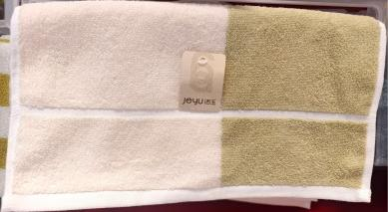 | 20517份
毛巾一条  三选一 | 2 | 亚光方糖面巾绿色815302  尺寸：34cmx76cm | 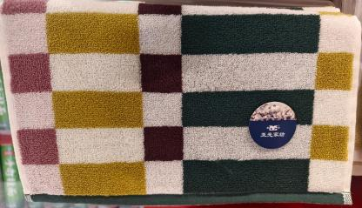 | 20517份
毛巾一条  三选一 | 3 | 双灯简织面巾8173淡蓝  规格：72cmx34cm | 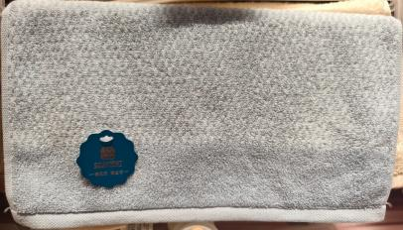 | 20517份
沐浴露一瓶  三选一 | 1 | 舒肤佳健康净护沐浴露 纯白清香  360克+100克 | 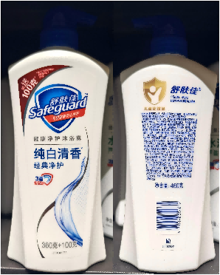 | 20517份
沐浴露一瓶  三选一 | 2 | 六神舒缓健肤沐浴露 艾叶+积雪草  450ml | 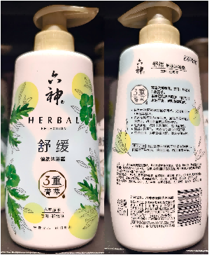 | 20517份
沐浴露一瓶  三选一 | 3 | 多芬果奶沐浴系列  多肉青提白玉豆乳香沐浴泡泡  400g | 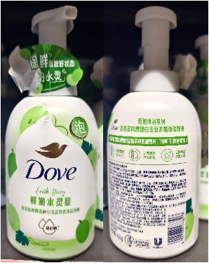 | 20517份
香皂一块  三选一 | 1 | 满婷皂（专业除螨 健美肌肤）  100g | 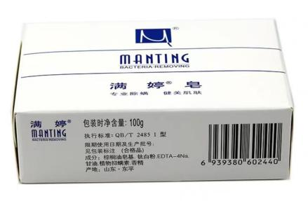 | 20517份
香皂一块  三选一 | 2 | 舒肤佳排浊香皂含山茶花108g | 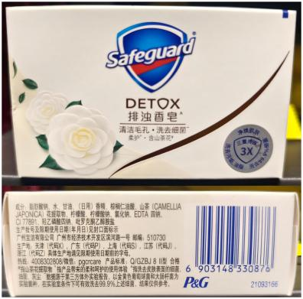 | 20517份
香皂一块  三选一 | 3 | 滴露健康抑菌香皂滋润呵肤系列樱花淡香  105克 | 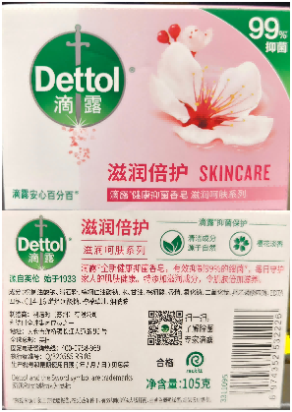 | 20517份
洗发露一瓶  三选一 | 1 | 力士精油香氛系列清新小苍兰香氛洗发露  470g | 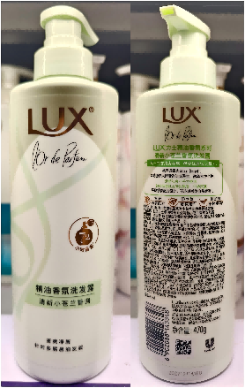 | 20517份
洗发露一瓶  三选一 | 2 | 潘婷PRO-V丝质顺滑型洗发露  400克 | 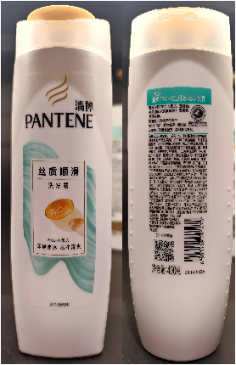 | 20517份
洗发露一瓶  三选一 | 3 | 飘柔蓬松去屑洗发露  柔顺去屑系列（白茶精粹+蓬松因子）  400g | 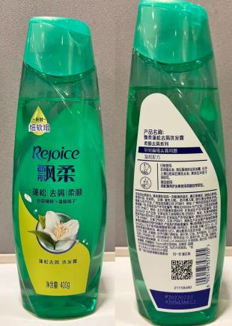 | 20517份
洗衣液一瓶  三选一 | 1 | 奥妙自然工坊洁净柔护洗衣露山茶花香氛  2千克 | 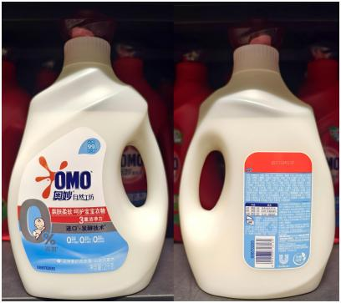 | 20517份
洗衣液一瓶  三选一 | 2 | 蓝月亮除菌去味洗衣液  阳光桉叶  2千克 | 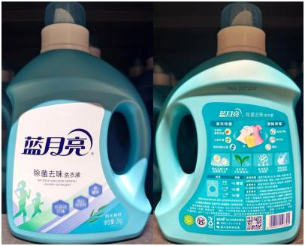 | 20517份
洗衣液一瓶  三选一 | 3 | 立白大师香氛天然洗衣液梦幻格拉斯玫瑰与丝绒乌木  2千克 | 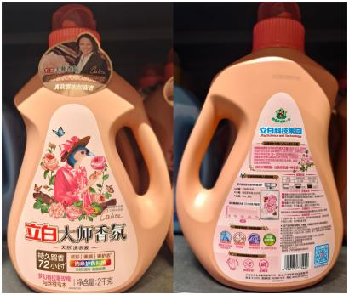 | 20517份
花露水  一瓶  三选一 | 1 | 六神花露水  95ml | 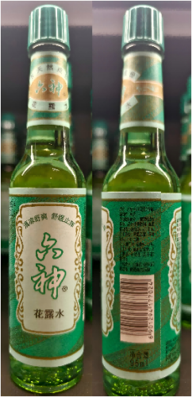 | 20517份
花露水  一瓶  三选一 | 2 | 施美蚊不叮驱蚊花露水  95ml | 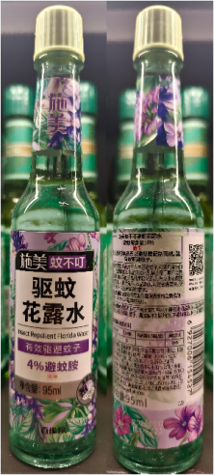 | 20517份
花露水  一瓶  三选一 | 3 | 欧护驱蚊液淡雅金银花香型  100毫升 | 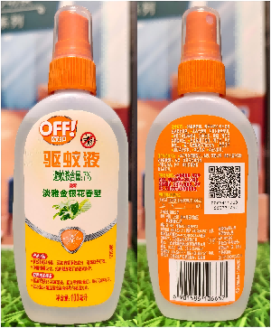 | 20517份
（二）商务要求
1.产品质量：必须为正品，须提供产品合格证，并确保产品生产日期为2025年1月份以后。在产品保质期间，因中标方提供的产品质量问题造成采购方使用人员身体损害的，中标方负全部责任。
2.售后服务：（1）按区总工会要求印制慰问物资包装袋20517只（无破损且可正常使用），区总本级1万份完成包装，各区镇（街道）工会按各自需求选择是否包装及包装份数。两级工会包装袋定制、印刷费，包装人力费用均由中标方负责。包装袋式样为PVC透明袋，单面彩印，规格参数及印制图案由区总工会提供。（2）根据慰问活动安排，按海门区总工会和区镇（街道）工会提供的单位地址和数量分别运送至指定地点或安排车辆进行随行慰问（海门区域范围内部不少于90个慰问地点）。未按时配送到指定地点的，每次罚款1000元。（3）中标方负责慰问物资的清点、搬运、分发，承担物资仓储、运输、搬运过程中产生的所有费用。
3.时间要求：物资采购、包装等工作必须在7月5日前完成，并做好慰问随行车辆准备。如不能按时交货，将作经济处罚及1年内取消采购投标资格。慰问时间计划7月5日至9月5日之间，具体慰问时间以区总工会通知为准。
4.其他：如需增加份数，以中标价予以加购，不再重新组织招投标，中标人应在区总工会通知后10个工作日内予以配送。
4.履约保证金：
4.1、本项目成交后的履约保证金为项目成交价的10%，成交供应商的履约保证金须在成交通知书发出之日起至合同签订前汇入南通市海门区总工会账户（应当以数字人民币、支票、汇票或者金融机构、担保机构出具的保函等非现金形式提交），成交供应商凭成交通知书与采购单位签订合同。超期或未有协商，则视为自动放弃成交资格。
4.2、成交供应商全部履约合同义务，经采购单位验收合格无质量、进度等问题的，采购人在验收合格后一次性退还履约保证金，采购人若逾期退还履约保证金的，按照逾期部分的每日0.05%支付违约金；
4.3、发生以下情况的，履约保证金不予退还或部分退还：
a.签订合同后，成交供应商不履行合同义务的，采购单位有权全额扣除履约保证金，全额不予退还，同时采购单位亦有权终止合同，中标供应商还须承担相应的法律赔偿责任。
b.成交供应商在履约过程中发生违约行为，给采购单位造成损失的，采购单位有权在成交供应商缴纳的履约保证金中予以扣款，以弥补采购单位经济损失，不足的部分成交供应商另外补齐。
4.4、以履约保函（保险）形式向采购人缴纳的，按照《关于在全省政府采购领域推行电子履约保函（保险）的通知》，登录江苏政府采购网，选择“保险保函”模块，进行相关操作。供应商可登陆江苏政府采购网“资料下载”栏目下载“政府采购电子履约（保函）保险操作手册。
5.付款方式：采购物资费用由中标单位提供正式税务发票在全部慰问结束后十五个工作日内结清。南通市海门区总工会、各区镇（街道）工会按采购份数（下表）单独签订采购合同，采购费用分别开具发票，各自结算支付。
序号 | 单位 | 份数
1 | 南通市海门区总工会 | 10000
2 | 海门区经济技术开发区(海门街道)总 工会 | 3500
3 | 包场镇总工会 | 1000
4 | 临江新区总工会 | 900
5 | 三厂街道总工会 | 900
6 | 三星镇总工会 | 1100
7 | 常乐镇总工会 | 800
8 | 余东镇总工会 | 700
9 | 四甲镇总工会 | 400
10 | 正余镇总工会 | 640
11 | 悦来镇总工会 | 500
12 | 海永镇工会 | 77
6.本项目不接受进口产品投标。

第五章 响应文件（格式）

投标人符合《政府采购法》第二十二条规定条件的声明函

我单位参加________________ _（项目名称），_______ __________（项目编号）投标活动。针对《中华人民共和国政府采购法》第二十二条规定做出如下声明：
1.我单位具有独立承担民事责任的能力；
2.我单位具有良好的商业信誉和健全的财务会计制度；
3.我单位具有履行合同所必需的设备和专业技术能力；
4.我单位有依法缴纳税收和社会保障资金的良好记录；
5.我单位参加政府采购活动前三年内，在经营活动中没有重大违法记录；（1.供应商在参加政府采购活动前三年内因违法经营被禁止在一定期限内参加政府采购活动，期限届满的，可以参加政府采购活动。2.《中华人民共和国政府采购法实施条例》第十九条第一款规定的“较大数额罚款”认定为200万元以上的罚款，法律、行政法规以及国务院有关部门明确规定相关领域“较大数额罚款”标准高于200万元的，从其规定。）
6.我单位满足法律、行政法规规定的其他条件。

承诺人名称（公章）：

日期：_____年__ _月_ __日

法人授权书
本授权书声明：____________（投标人名称）授权________________（被授权人的姓名）为我方就JSZC-_______号项目采购活动的合法代理人，以本单位名义全权处理一切与该项目采购有关的事务。
本授权书于______年____月____日起生效，特此声明。
被授权人身份证号码：_________________________
被授权人联系电话：（手机）____________________
授权单位名称：（加盖CA电子公章）
单位地址：___________________________________
日期：_________________________

询价响应函
致：南通市海门区公共资源交易中心：
根据贵方的JSZC-__________号询价文件，正式授权下述签字人______(姓名)代表我方______________（供应商的名称），全权处理本次项目询价的有关事宜。
据此函，__________签字人兹宣布同意如下：
1.按询价文件规定的各项要求，向买方提供所需货物。
2.我们已详细审核全部询价文件及其有效补充文件，我们知道必须放弃提出含糊不清或误解问题的权利。
3.我们同意从规定的开标日期起遵循本询价文件，并在规定的询价有效期期满之前均具有约束力。
4.同意向贵方提供贵方可能另外要求的与询价有关的任何证据或资料，并保证我方已提供和将要提供的文件是真实的、准确的。
5.一旦我方成交,我方将根据询价文件的规定，严格履行合同的责任和义务,并保证在询价文件规定的时间完成项目，交付买方验收、使用。
6.我方与本询价有关的正式通讯地址为：
地 址：
邮 编：
电 话：
传 真：
供应商开户行：
账 号：
日 期：________年____月____日

询价报价表
项目编号：
货币单位：人民币元

项目名称 | 报价项目品牌规格型号 | 总价（小写） | 备注
项目名称 | 详见投标文件
总价（大写）：金额大写
本次报价为总价，大小写不一致以大写为准。

供应商（公章）：
法定代表人或授权代表（签字或盖章）：
日期：_____年____月____日

分项报价明细表
投标人（盖章）：
名称 | 投标产品的品牌、型号及规格参数 | 份数 | 投标单价 | 投标总价
毛巾一条 |  | 20517份
沐浴露一瓶 |  | 20517份
香皂一块 |  | 20517份
洗发露一瓶 |  | 20517份
洗衣液一瓶 |  | 20517份
花露水一瓶 |  | 20517份

注：1. 供应商必须详细报出采购清单中各个子项的名称、品牌（如有）、规格型号、数量、单价，未按以上要求填报，将作为无效投标处理。

2.供应商须详细备注主要标的信息，并将随成交公告进行公示。内容不实的，属于提供虚假材料谋取中标、成交，依照《中华人民共和国政府采购法》等国家有关规定追究相应责任。

项目技术要求偏离表
项目名称：
项目编号：
序号 | 询价文件要求 | 响应情况 | 符合或正/负偏离 | 备注
供应商（电子签章）：

注：（1）供应商应对照询价需求的相关要求，将自身响应的偏离情况（与投标邀请不一致的地方）详细填入上表，并注明“符合或正/负偏离”；若未填写上表，视为完全响应；
（2）询价需求中若有要求提供相关证明材料的，请在本表备注栏自行添加。

中小企业声明函（货物）

本公司郑重声明，根据《政府采购促进中小企业发展管理办法》（财库﹝2020﹞46 号）的规定，本公司参加（单位名称）的（项目名称）采购活动，提供的货物全部由符合政策要求的中小企业制造。相关企业的具体情况如下：

1. （标的名称） ，属于（采购文件中明确的所属行业）行业；制造商为（企业名称），从业人员 人，营业收入为 万元，属于（中型企业、小型企业、微型企业）；

2.（标的名称） ，属于（采购文件中明确的所属行业）行业；制造商为（企业名称），从业人员 人，营业收入为 万元，属于（中型企业、小型企业、微型企业）；

……

以上企业，不属于大企业的分支机构，不存在控股股东为大企业的情形，也不存在与大企业的负责人为同一人的情形。

本企业对上述声明内容的真实性负责。如有虚假，将依法承担相应责任。

注：1.如项目属性为“货物”，请按本表填写。

2.从业人员、营业收入、资产总额填报上一年度数据，无上一年度数据的新成立企业可不填报。

3.投标供应商须根据上述要求，详细列明货物清单中所有产品制造商的具体情况，否则不能享受中小企业扶持政策。

4.成交供应商的《中小企业声明函》将随成交公告进行公示。供应商按照本办法规定提供声明函内容不实的，属于提供虚假材料谋取中标、成交，依照《中华人民共和国政府采购法》等国家有关规定追究相应责任。

企业名称（盖章）：

日期：

残疾人福利性单位声明函

本单位郑重声明，根据《财政部 民政部 中国残疾人联合会关于促进残疾人就业政府采购政策的通知》（财库〔2017〕141号）的规定，本单位为符合条件的残疾人福利性单位，且本单位参加______单位的项目编号为______的项目采购活动提供本单位制造的货物（由本单位承担工程/提供服务），或者提供其他残疾人福利性单位制造的货物（不包括使用非残疾人福利性单位注册商标的货物）。
本单位对上述声明的真实性负责。如有虚假，将依法承担相应责任。

注：1、供应商如不提供此声明函，价格将不做相应扣除。

2、成交供应商为残疾人福利单位的，此声明函将随成交结果同时公告，接受社会监督。供应商按照本办法规定提供声明函内容不实的，属于提供虚假材料谋取中标、成交，依照《中华人民共和国政府采购法》等国家有关规定追究相应责任。

监狱和戒毒企业证明材料

（格式自拟）

根据《财政部司法部关于政府采购支持监狱企业发展有关问题的通知》（财库〔2014〕68号），监狱企业参加政府采购活动时，应当提供由省级以上监狱管理局、戒毒管理局（含新疆生产建设兵团）出具的，供应商属于监狱企业的证明文件。

注：1、供应商如不提供此声明函，价格将不做相应扣除。

2、成交供应商为监狱企业的，此声明函将随成交结果同时公告，接受社会监督。供应商按照本办法规定提供声明函内容不实的，属于提供虚假材料谋取中标、成交，依照《中华人民共和国政府采购法》等国家有关规定追究相应责任。

质疑函范本
一、质疑供应商基本信息
质疑供应商：
地址：邮编：
联系人：联系电话：
授权代表：
联系电话：
地址：邮编：
二、质疑项目基本情况
质疑项目的名称：
质疑项目的编号：包号：
采购人名称：
采购文件获取日期：
三、质疑事项具体内容
质疑事项1：
事实依据：
法律依据：
质疑事项2
……
四、与质疑事项相关的质疑请求
请求：
签字(签章)： 公章：
日期：
质疑函制作说明：
1.供应商提出质疑时，应提交质疑函和必要的证明材料。
2.质疑供应商若委托代理人进行质疑的，质疑函应按要求列明“授权代表”的有关内容，并在附件中提交由质疑供应商签署的授权委托书。授权委托书应载明代理人的姓名或者名称、代理事项、具体权限、期限和相关事项。
3.质疑供应商若对项目的某一分包进行质疑，质疑函中应列明具体分包号。
4.质疑函的质疑事项应具体、明确，并有必要的事实依据和法律依据。
5.质疑函的质疑请求应与质疑事项相关。
6.质疑供应商为自然人的，质疑函应由本人签字；质疑供应商为法人或者其他组织的，质疑函应由法定代表人、主要负责人，或者其授权代表签字或者盖章，并加盖公章。

办理政采贷和履约保函（保险）告知函

各政府采购供应商：
欢迎贵公司参与南通市政府采购活动！
政府采购线上合同信用融资和履约保函（保险）是支持企业发展，针对参与政府采购活动的企业融资难、现金流不足等问题推出的一项服务举措。
贵公司若成为本次政府采购项目的中标（成交）供应商，可自愿选择履约保函（保险）形式替代履约保证金，也可持政府采购合同在线向金融机构申请无抵押无担保贷款。第三方机构将根据《转发关于在全省政府采购领域推行电子履约保函（保险）的通知》（通财购〔2023〕57号）和《关于深入开展南通市政府采购线上合同信用融资业务的通知》（通财购〔2022〕68号），按照双方自愿的原则提供便捷、优惠的服务。

